Васюкова А.Т - Организация процесса приготовления и приготовление сложной горячей кулинарной продукции

Прозрачные супы: характеристика, ассортимент
К этой группе относятся супы, состоящие из осветленного бульона (прозрачного бульона) и гарниров, которые готовят отдельно. Бульоны для прозрачных супов получают в результате осветления (оттягивания) и насыщения экстрактивными веществами костных бульонов, бульонов из птицы, дичи и рыбы. Благодаря высокому содержанию экстрактивных веществ прозрачные супы обладают сильным сокогонным действием, хорошо возбуждают аппетит. В качестве гарниров к прозрачным бульонам используют различные овощи, изделия из мяса, птицы, рыбы, яиц, крупы, а также гренки, пирожки, расстегаи, кулебяки и др.
Хранят прозрачные супы на мармите не более 1-2 ч, при более длительном хранении они мутнеют, ухудшаются их вкус и аромат. При отпуске в тарелку или порционную миску кладут гарнир и наливают бульон или в бульонную чашку наливают бульон, а гарнир - гренки, пирожки, кулебяки, расстегаи - подают отдельно на пирожковой тарелке. Рекомендуемая порция бульона 300-400 г. Ниже приводятся способы приготовления мясного, куриного и рыбного бульона.
Мясной прозрачный бульон готовится из говяжьих костей, кроме позвоночных, которые придают мутность, варят бульон так же, как для заправочных супов. Готовый бульон процеживают и осветляют оттяжкой.
Разновидностями мясного прозрачного бульона являются бульон-борщок и бульон с сельдереем. Бульон-борщок готовят так же, как мясной прозрачный бульон, но в оттяжку при настаивании добавляют кости свинокопченостей и шинкованную свеклу. Ее предварительно можно обрызнуть уксусом и слегка прогреть. Готовый бульон заправляют по вкусу красным молотым перцем и сахаром. Можно добавить прокипяченное вино - мадеру. Подают в бульонной чашке с острыми гренками (дьябли) или с гренками пай.
Для приготовления бульона с сельдереем в оттяжку при настаивании добавляют шинкованные корни и стебли сельдерея. Отпускают бульон с пирожками, простыми гренками, тостами.
Куриный прозрачный бульон можно приготовить и без осветления. Для этого кур, предназначенных для закусок, вторых блюд, заливают холодной водой, доводят до кипения и варят при слабом нагреве 1,5-2 ч в зависимости от возраста птицы. За 40-60 мин до окончания варки в бульон кладут подпеченные лук и морковь. Готовый бульон процеживают, доводят до кипения и хранят на мармите.
Если бульон получился мутным, то его осветляют оттяжкой из измельченных костей птицы. Их заливают холодной водой (1-1,5 л на 1 кг костей), добавляют соль и выдерживают в холодильнике 1-2 ч. Слегка взбитый белок соединяют с костями, вводят оттяжку в охлажденный до 50-60 °С бульон, проваривают в течение часа при слабом кипении, затем бульон обезжиривают и процеживают. Так же готовят бульон из индейки.
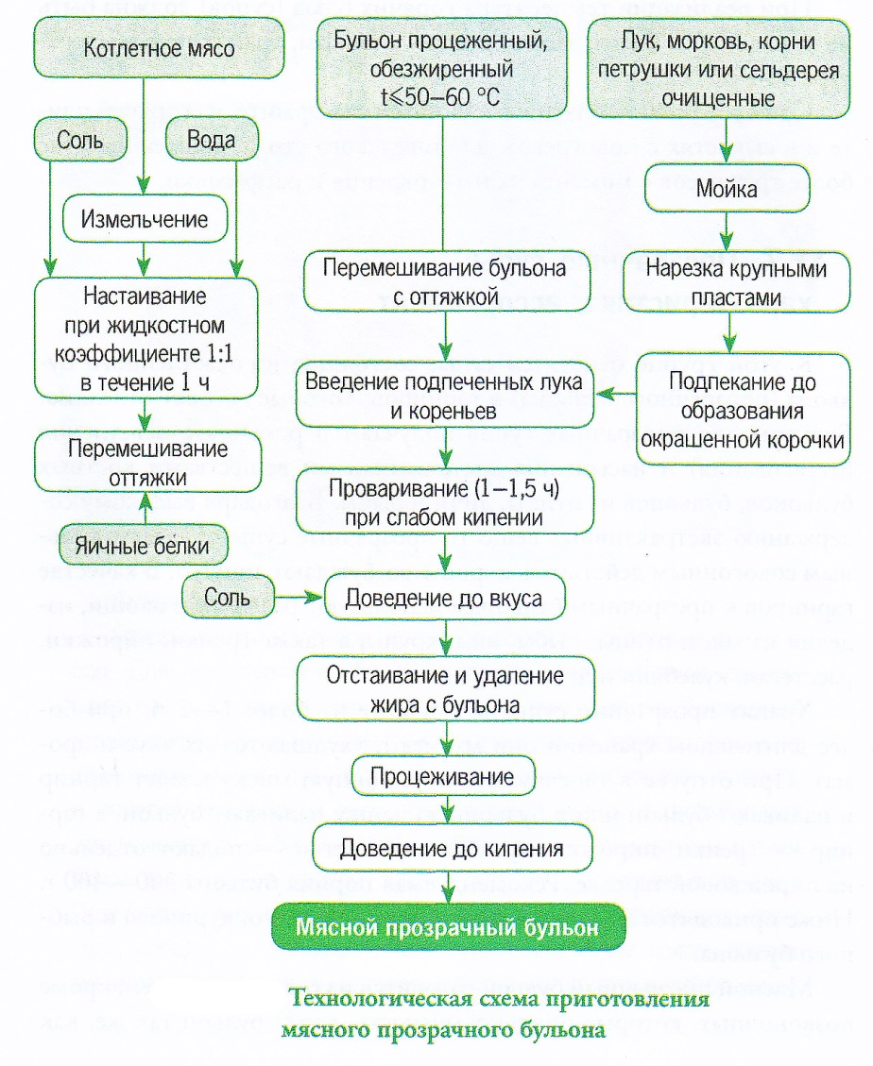
В русской кухне готовят уху двух типов: на неосветленном бульоне (уха ростовская, рыбацкая и др.) и на осветленном (прозрачном) бульоне.
Для приготовления прозрачного бульона варят рыбные пищевые отходы и рыбную мелочь, которую потрошат, удаляют жабры, чешую оставляют. При варке добавляют петрушку, лук. Готовый бульон процеживают и осветляют яичными белками. Их слегка взбивают, разводят пятикратным количеством холодного бульона, вливают в оставшийся бульон (температура бульона и оттяжки должна быть не выше 50-60 °С), размешивают и проваривают при слабом кипении 20-30 мин. Готовый бульон процеживают, доводят до кипения и отпускают с фрикадельками или расстегаями, лимоном, зеленью петрушки или с куском отварной рыбы (стерляди, судака, налима). Уху из стерляди, судака, налима заправляют ароматизированным окрашенным сливочным маслом. Для этого морковь, измельченную на терке, пассеруют на сливочном масле, которое затем процеживают и добавляют в уху.

Гарниры к прозрачным супам
Гарниры к прозрачным бульонам подают отдельно на пирожковой тарелке или соединяют с бульоном в порционной миске непосредственно перед отпуском.
К первой группе гарниров относятся тосты, различные гренки, профитроли, пирожки, кулебяки, расстегаи. Ко второй группе - гарниры из мучных изделий, крупы, из мясных и рыбных продуктов, яиц, овощей и др. Готовят эти гарниры отдельно. Варить их в бульоне нельзя, так как супы могут помутнеть.
Тосты - пшеничный хлеб без корок, нарезанный ломтиками и обжаренный без жира в тостерах.
Гренки с сыром - батон пшеничного хлеба без корок, нарезанный тонкими ломтиками, посыпанный тертым сыром, сбрызнутый маслом и запеченный на противнях в жарочном шкафу.
Гренки острые (дьябли) - ломтики пшеничного хлеба прямоугольной формы (4 х 6 см с толщиной 0,5 см), обжаренные на масле с обеих сторон и смазанные тертым сыром, томатной пастой, яичными желтками, сливочным маслом и молотым красным перцем.
Профитроли - шарики из заварного теста (выдавливаются из кондитерского мешка), выпеченные при температуре 180-200 °С в течение 30-35 мин.
Также в качестве гарниров могут выступать вермишель, лапша (домашняя и промышленного изготовления), клецки мучные и манные, пельмени, равиоли (мелкие пельмени), рис отварной, рис запеченный (ризотто), рис, запеченный с овощами (гарбюр), яйца, сваренные «в мешочек», яйца, сваренные без скорлупы (пашот), омлет натуральный, блинчики (селестин), овощные гарниры.
Омлеты для прозрачного супа являются одним из основных гарниров. Готовят омлет, кроме натурального (из яиц и молока или бульона), с морковью, шпинатом, томатом, зеленым горошком, каштанами и т.п., а также с дичью, курицей, печенкой и др. Таким образом, омлетами можно разнообразить прозрачные супы не только с вкусовой, но с видовой стороны, приготовляя их одновременно разных цветов, например: красного цвета - из томата, зеленого -из шпината или горошка, белого - из спаржи или цветной капусты, темного - из дичи или печенки и т.д.
Кроме того, входя в состав того или иного гарнира, омлеты вносят разнообразие в прозрачные супы.
Для омлета используются целые яйца, но можно, особенно массовом производстве, готовить омлет из яичных желтков, оставшихся от осветления прозрачного бульона и других блюд, в состав которых входят белки. В массу, предназначенную для омлета с овощами, кукурузой, дичью, курицей, печенкой и др., можно добавлять немного соуса молочного, белого или красного, в зависимости от основного продукта. В этом случае омлет получается очень вкусным, плотной консистенции и его удобно нарезать на порции.
Смесь для омлета разливают в формы, хорошо смазанные маслом. Варят омлет на мармите при температуре 80-85° или в жарочном шкафу, не допуская кипения воды. В порционных формочках омлет варят 12-15 мин, в формах емкостью 400-500 г - 30-35 мин. Готовый омлет охлаждают до 30°.
При отпуске в тарелку или миску кладут омлет, вынутый из порционной формы или нарезанный на порции (если омлет варят в крупной посуде), и наливают мясной или куриный прозрачный бульон. Для улучшения внешнего вида и обогащения блюда витамином добавляют нарезанные листики сваренного шпината или ошпаренные листики зелени петрушки.
Омлет с морковью. Тонко нарезанную морковь припускают с маслом до готовности, протирают, пюре соединяют со взбитыми яйцами, а затем с молоком, заправляют солью и сахаром по вкусу, разливают в формы и варят, как сказано выше.
Омлет с горошком. Горошек протирают, затем пюре соединяют с бульоном, заправляют по вкусу солью и сахаром, добавляют взбитые яйца и разливают в формы.
Омлет с томатом. Томат-пасту соединяют с бульоном, заправляют по вкусу солью и сахарной пудрой, смешивают со взбитыми яйцами и разливают в формы.
Омлет с цветной капустой. Вареную цветную капусту соединяют с молочным соусом, добавляют молоко или сливки и смешивают со взбитыми яйцами, протирают через сито, заправляют солью и разливают в формы.
Омлет из спаржи. Готовят из головок спаржи так же, как из цветной капусты.

Требования к качеству, сроки хранения и реализации
Прозрачные супы должны иметь прозрачный бульон; куриный - с золотисто-желтым оттенком, говяжий и из дичи - желтый с коричневым оттенком, рыбный - желтый. Аромат бульона должен быть четко выраженным. Лапша и вермишель в супе должны сохранять форму, иметь белый или желтый цвет. Цвет овощей должен быть натуральным (стручки фасоли - зеленые, репа - желтая, морковь - красная, спаржа - белая и т.д.). На поверхности бульона не должно быть блесток жира. Профитроли, гренки и пирожки подают отдельно.
При реализации температура горячих блюд (супов) должна быть не менее 75 °С.
Срок реализации блюд, находящихся на мармите, на горячей плите и в емкостях с подогревом для шведского стола, должен быть не более трех часов с момента их изготовления и расфасовки.
Гарниры в прозрачные супы кладут перед подачей, а некоторые (гренки, профитроли) подают отдельно. Зелень часто подают отдельно на розетке. Так же подают ломтик лимона к солянкам. Сметану кладут в суп при отпуске или подают в соуснике.

